清华大学的“自动化与工业工程”大类常被同学们称作“清华最‘万金油’的大类”，也就是专业方向具有较强通用性。这种通用性既体现在自动化（电子与计算机），工业工程（数学与信息技术），信息管理与信息系统（经济管理与信息技术）三个专业方向整合成为一个大类带来的较大涵盖面，也在各自的专业知识与发展方向中有较多体现。

比如，工业工程专业就具有很强的通用性。概括来讲，工业工程是一门“优化”的科学，通过分析多种因素和管理多个组件来提高人造复杂系统工作效率。比如，怎么样安排生产车间的人力物力能够让生产效率最高？怎样设计医院就诊流程能够给病人带来最舒适的服务？怎样设计软件和网页界面能够让用户点击率最高？显然，几乎没有人会说，“这个系统不需要优化”，也没有什么领域是绝对不能用到“优化科学”的，因此，工业工程未来发展方向极广。

笔者在来到清华大学工业工程系的一学期，与本专业的老师和学长都有过不少接触，他们研究的领域跨度极大，从互联网到制造业，从航空到物流业都有涉及。从工业工程视角研究问题的步骤可以大致如下划分：“调研分析现状-收集数据-分析综合数据-建立数学模型-设计分析场景-确定最终方案”，在分析数据方面与信息技术和人工智能有较多交叉、在数学模型方面运用较多统计与运筹学知识、除此之外又兼顾工程和管理，最终目的是“变得更好”（Make Things Better）。

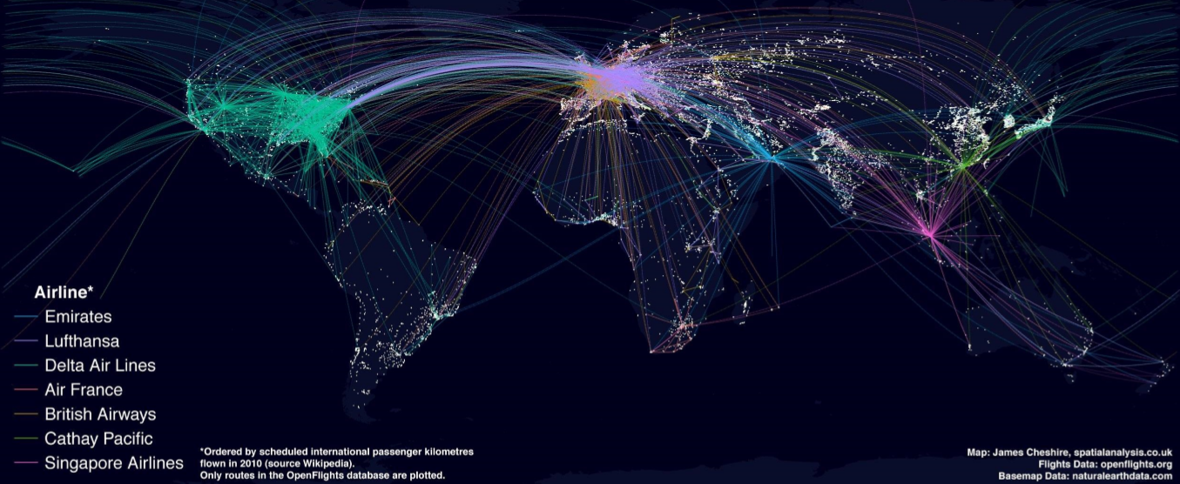

工业工程在航空业的应用

但是，工业工程主要解决的是“从不好到好”或者“好到更好”的问题，而不是“从无到有”的问题，某种程度上说，在所谓“核心技术”上有所欠缺；工业工程专业方向范围宽、知识面广，也有人认为可能会存在“不够深入”的问题……

无论如何，中国未来一定面临从大到强的发展路径，这其中需要“优化的科学”，如火如荼的“中国制造2025”也给了工业工程很明朗的发展前景，工业工程绝对不是一个夕阳专业，更不是一个偏门专业，而是一个方兴未艾、大有可为的专业。